8. SINIF YAZIM KURALLARI KONU TESTİ
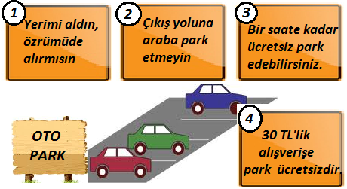
1.Numaralanmış otopark uyarılarından hangisinde bir yazım yanlışı yapılmıştır?
A)1 B)2 C)3 D)4

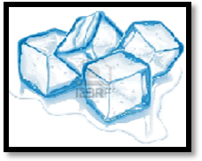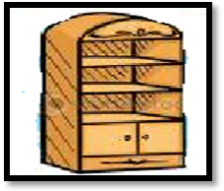
1
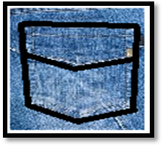
2
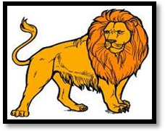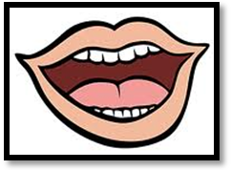
3
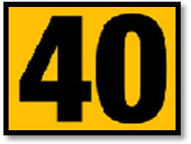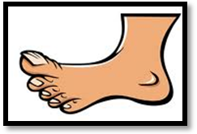
4

2.Yukarıdaki ikili verilmiş görsellerin ifade ettiği varlık veya kavram adlarından kaç numarayla belirtileni bileşik yazarsak yazım yanlışı yapmış oluruz?
A)1 B)2 C)3 D)4

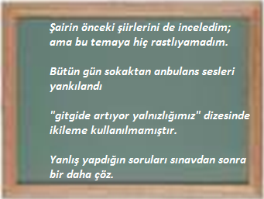
…. sembolüyle belirtilen cümlede sertleşme kuralına uyulmadığı için yazım yanlışı yapılmıştır.
…. sembolüyle belirtilen cümlede ünlü daralması gerekmediği halde ünlü daralması yapılarak yazım yanlışı yapılmıştır.


Ege Bülent
…. sembolüyle belirtilen cümlede “Her dizenin ilk harfi büyük harfle başlar.” kuralına uyma-maktan kaynaklanan yazım yanlışı yapılmıştır.
…. sembolüyle belirtilen cümlede “n” sesinden sonra “b” sesi gelmez kuralına aykırılık olduğu için yazım yanlışı yapılmıştır.


Esra Melda
3.Öğrencilerin sözlerinde boş bırakılan yerlere hangi semboller getirilmelidir?
Ege Bülent Esra Melda
A)

B)

C)

D)
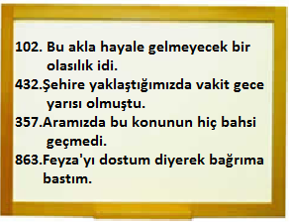
İki heceli kimi sözcükler sonuna ünlü ile başlayan bir ek geldiğinde vurgusuz kalan ikinci hece ünlüsü düşer.Fakat bazı arkadaşlarımız hala bu kurala dikkat etmeden yazıyorlar kompozisyonlarını. Tahtaya okul numaralarını yazdığım arkadaşlarımızdan …….. numaralı olan arkadaşımız bu kurala dikkat etmeden anlatmak istediklerini anlatmıştır.

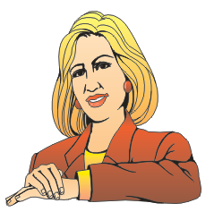

4.Öğretmenin sözlerinde boş bırakılan yere hangi öğrencinin okul numarası gelmelidir?
A)102 B)432 C)357 D)863

5.Aşağıdakilerin hangisinde yazım yanlışı vardır?
A)Böyle göründüğüne bakma, Dünya kadar malı var.
B)Lodos İstanbul’un hem afeti hem de lezzetidir.
C)Halk ozanları, şiirlerini sade bir dille söylerler.
D)Yağmur yağıyordu; ama hava yaz aylarındaki kadar sıcaktı.

6.Aşağıdaki cümlelerin hangisinde yazım yanlışı yapılmıştır?
A)Hep aynı yerlere gitmekten canım çok sıkılmıştı.
B)Sen ne yaptığını ve ne konuştuğunu bilmiyorsun; git de sakinleş.
C)Kendisine ve insanlara küsgün gençler olduk son yıllarda.
D)Hiçbir şey yapmayan kişilerin hep bir mazeretleri vardır.

7.Aşağıdaki cümlelerin hangisinde yardımcı eylemin yazımı ile ilgili bir hata yapılmıştır?
A)Onun bu problemi çözmesine hayret ettim.
B)Biraz daha sabır etsen iyi olur.
C)Yarınki filmi mutlaka seyretmeliyim.
D)Bizi bu olaylar mahvetti.
Durak da bir hayli uzakmış.

“de,da” nın yazımında
Yanlışlık
yapılmıştır
Yanlışlık
yapılmamıştır

Hayatın acıları, insanı olgunlaştırmaya da yarar.
Pencereyi açık unuttuğu için oda soğumuştu.

“de,da”nın yazımında

Yanlışlık
yapılmıştır
Yanlışlık
yapılmamıştır
Yanlışlık
yapılmıştır
Yanlışlık
yapılmamıştır



8.Yukarıdaki etkinliği doğru tamamladığımızda lalelerden hangisine ulaşırız?

A) B) C) D)
Buraya Doğu Anadolu’dan , Batı Anadolu’dan
-kısacası Türkiye’nin her yerinden – insan geliyor. Eczacı Kemal, Öğretmen Nihat ve işçi Mehmet de bu bankadan kredi alıyor.Siz de gelin ve ihtiyaçlarınızı taksitle ödeyerek alın.


9.Yukarıdaki televizyon reklamında aşağıdakilerden hangisinin yazımı yanlıştır?
A)batı B)eczacı C)öğretmen D)işçi

10.Aşağıdaki cümlelerde altı çizili sözcüklerin hangisinde yazım yanlışı yoktur?
A)Yazarlarda şairler gibi insanın aşklarını, hayal kırıklıklarını anlatırlar.
B)Şiir yolculuğunda, dergiler büyük olanakdır.
C)Doğa sürekli değişgen ve hareketlidir.
D)İçimizde çoğalan sesleri dinliyorduk beraber.

11. Aşağıdakilerin hangisinde yazım yanlışı yoktur?
A)Biz her Pazar birlikte yürüyüşe çıkarız.
B)En son 26 Mayıs Cuma günü bize gelmişti.
C)Öğretmenimle gelecek Çarşamba tekrar çalışacağız.
D)Onunla Ağustos 1988 perşembe günü tanıştık.

12.Aşağıdaki eleman ilanlarında hangisinde yazım yanlışı yapılmamıştır?
A)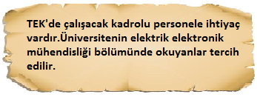
B)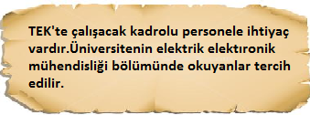
C)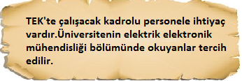
D)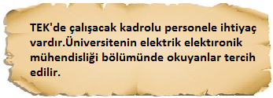

13.Aşağıdakilerden hangisinde yazım yanlışı vardır?
A)Bu evin bacası ötekinden daha yüksek değil mi?
B)Erzurum’dan geçen yıl 26 haziranda ayrılmıştı.
C)Bana kalırsa siz halinize şükredin.
D)Toplantıya İzmir’den katılan bir üyemiz var.
Biz uçarken tek tek değil de toplu olarak uçarız ki birbirimizden güç alalım.
Bizi de “çoban” adı verilen birisi güder, sanki biz tek başımız karnımızı doyuramayız.

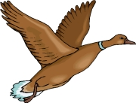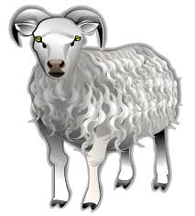
Ben de her zaman görünmem insanlara. Aslında ben yokum , sadece Van gölü’ne dikkat çekmek için insanlar benim varlığıma inanmışlardı.
Bizi de ölesiye koşturur- lar.Sanki en hızlı koşarsak elimize ne geçecek. Yediğimiz bir tutam saman.Zaten başka bir şey verseler de yiyemeyiz ki…

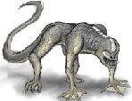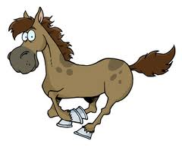
14.Yukarıda kendileri hakkında bilgi veren canlılardan hangisinin sözleri , yazıya geçirilirken yazım yanlışı yapılmıştır?

A) B)
C) D)

15.Aşağıdakilerden hangisinde yazım yanlışı yapılmıştır?
A)Burada yarım saat kadar bekliyeceğim.
B)Ne anlatmak istediğini anlayamadım ki anlatayım!
C)Sen de dinleyiver çocuğu biraz , canım.
D)1993’ten beri aynı gazetede çalışıyor.

1
2
12 Eylül 2008 …………….
Buraya ilk kez geliyorum. Turkuaz Otel tam düşlediğimiz gibi.
13 Eylül 2008 Pazar
Kara biber nakliyatı ara.

3
4

16.Yukarıdaki ajandada numaralanmış söz veya tarih kutularından hangisinde bir yazım yanlışı yapılmıştır?
A)1 B)2 C)3 D)4

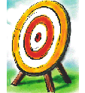
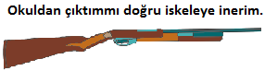
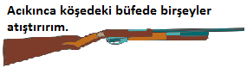
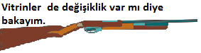
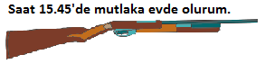

Burak atış talimi yapmaktadır.Tüfeklerin üstünde yazım yanlışı olmayan atışları, hedefi 12’den vurmuştur.
17.Buna göre Burak , kaç atışını isabet ettirmiştir?
A)1 B)2 C)3 D)4

18.Aşağıdaki cümlelerin hangisinde yazım yanlışı yoktur?
A)”Bu dertler hiç bitmiyecek mi?” diye ağlıyordu.
B)Son günlerde ağızından adını hiç düşürmüyor.
C)Şimdiye kadar hata yaptığını iş işten geçince anladı.
D)Herşey senin istediğin doğrultuda gerçekleşmez.

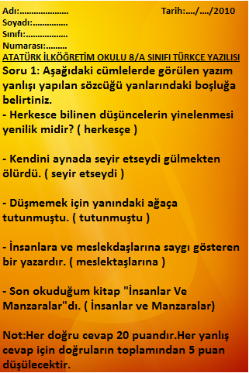

Yusuf Kaan yukarıdaki sınav kağıdında soruda parantez içindeki yanıtları vermiştir.
19.Buna göre Yusuf Kaan girmiş olduğu bu sınavdan kaç puan alacaktır?

A)25 B)50 C)60 D)75

20. Aşağıdaki cümlelerin hangisinde yazım yanlışı yoktur?
A)Buraya kadar gelinir de hemen gidilir mi?
B)Cebinde otuzyedi lira vardı sadece.
C)Serkan’ı son olarak 20 Temmuz pazar günü gördüm.
D)Her şey tamamlanınca siz de orayı terkedin.

21. Aşağıdaki cümlelerin hangisinde yazım yanlışı yoktur?
A)Dik bir yokuşdan sonra bahçe kapısı göründü.
B)Sizi çok özliyeceğimi bildiğimden ağlıyorum.
C)Bu eserin kalıcılığını sağlayan anlatımı mıdır?
D)Ağlamanın da insanları rahatlatdığı söyleniyor.

22.Aşağıdaki altı çizili sözcüklerde yazım yanlışı olup olmadığı ile ilgili bir etkinlik verilmiştir.
Yarın okuldaki serginin açılışına herhalde katılacaklar.

Yanlıştır
Doğrudur

Her biri kendi düşüncesinin doğru olduğunu savunuyor.
Artık onunla hergün aynı yere gitmekten sıkıldım.

Yanlıştır
Yanlıştır
Doğrudur
Doğrudur

Etkinliği doğru tamamlayan Emre hangi sembole ulaşmıştır?
A) B) C) D)

Bu kanun , geçen Pazartesi günü meclisde kabul edildi.Artık kapalı alanlarda sigara içilmeyecek . İçenlere 69 Lira para cezası verilecek.Belki de ileride heryerde sigara içme yasağı uygulanır.

Yukarıdaki parçada yazımı yanlış olan sözcükleri aşağıdaki yanlış torbasına , düzeltilmiş hallerini de doğru torbasına yazınız.
23.Yukarıdaki etkinliği doğru tamamlamak için torbaları nasıl doldurmalıyız?
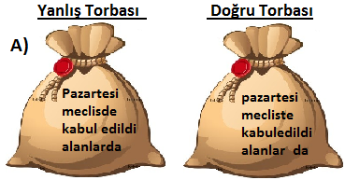
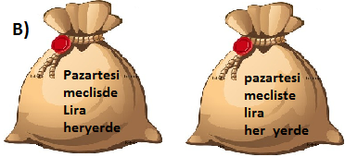
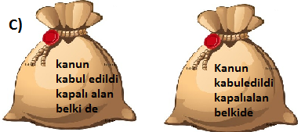
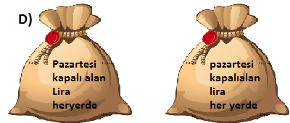

Yön adları yer isminin başında kullanılırsa ilk harfi büyük, diğer hallerde küçük harfle yazılır. Unvan isimleri ise isimle beraber yazıldığında ilk harfi büyük, diğer hallerde küçük harfle yazılır. Söyleyeceğim cümleleri defterinize yukarıdaki kurallara dikkat ederek yazın.


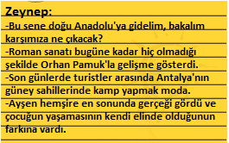

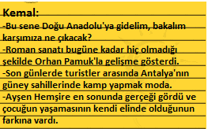

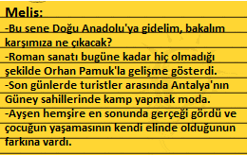

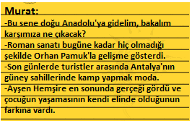

24.Buna göre hangi öğrenci , öğretmenin söylediği cümleleri defterine yazım yanlışı yapmadan yazmıştır?
A)Zeynep B)Kemal C)Melis D)Murat

25. Aşağıdaki cümlelerin hangisinde yazım yanlışı yoktur?
Emekli olunca Ayvalığ’a yerleşmeyi düşünüyor.
B)Milletce bu olaya tepkimizi göstermeliyiz.
C)Benimle Erkut ve Mert den başka Merve gelsin.
D)Bu konu yarın TBMM’de görüşülecek.

Dönemin son yazılısını bu gün olduk.

Yazım yanlışı yok
Yazım yanlışı var

İstanbul’un trafiğinden bıktım artık.
O, ergeç hatasını anlayıp buraya dönecek.

Yazım yanlışı var
Yazım yanlışı yok
Yazım yanlışı yok
Yazım yanlışı var

26.Yazım kurallarıyla ilgili yukarıdaki etkinliği doğru tamamladığımızda hangisine ulaşırız?
A) B) C) D)

27. Aşağıdakilerin hangisinde yazım yanlışı yoktur?
A)Bakıyorum da akşam ki sözlerini hemen unutmuşsun.
B)Bu kadar oyalanırsanız tireni kaçıracaksınız , ona göre…
C)Kaç gündür seni kara kara düşündüren bumudur?
D)Yarınki toplantıyı arkadaşlara sen mi duyuracaksın?
28.Aşağıdaki cümlelerin hangisinde özel adlarla ilgili bir yazım yanlışı vardır?
A)Kardeşim ilk tercihine Galatasaray Lisesi’ni yazacak.
B)Bu mevsimde Fırat yemyeşil ve coşkun akar.
C)Havanın yağmurlu olmasına rağmen İstanbullular konsere geldi.
D)Yıllardır ayda hayat olup olmadığı tartışılıyor.

29. Aşağıdakilerin hangisinde yazım yanlışı vardır?
A)En ufak bir ayrıntı üzerinde uzun uzun düşünüyordu.
B)Dedikodular mahallede dildendile bir anda yayılmıştı.
C)Bu odanın iki penceresi de sokağa bakıyordu.
D)Akşama doğru, salona üç masa daha kuruldu.

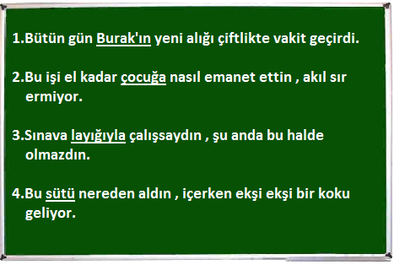
Tahtadaki cümlelerde geçen altı çizili sözcüklerden hangisinde ünsüz yumuşamasından kaynaklanan bir yazım yanlışı vardır?
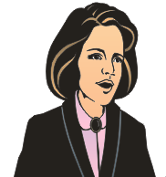
30.Öğretmenin sorusuna doğru cevap veren Esra , cevap olarak kaç numaralı cümleyi söylemiştir?
A)1 B)2 C)3 D)4

31.Aşağıdaki cümlelerin hangisinde kısaltmalarla ilgili bir yazım yanlışı vardır?
A)Bütün gece TBMM’deki bütçe görüşmelerini izledi.
B)Yeni atamalarla birlikte o da DMO’ne müdür oldu.
C)PTT’den havale çıkarırsan daha ucuza göndermiş olursun.
D)Sınavda sadece İTÜ’yü tercih etti.
*DMO:Devlet Malzeme Ofisi
*İTÜ:İstanbul Teknik Üniversitesi

32.Aşağıdaki cümlelerin hangisinde bir yazım yanlışı yapılmamıştır?
A)Herşey gözümün önünde oldu ; ama hiç birine müdahale edemedim.
B)Bu gün de istediğimiz gibi satış yapamadık.
C)Bütün gün onu terketmenin planlarını yaptım.
D)Bu çocuk gitgide akıllanacağına daha da yaramazlaşıyor.

33.Aşağıdaki cümlelerin hangisinde bir yazım yanlışı vardır?
A)Yeni yılın il ayı, sevdiğim iki arkadaşımın birer hafta ara ile annelerini kaybettikleri üzücü bir ay oldu.
B)Arkadaşımın titreyen elleri halen avuçlarımdayken ona aklımdan geçenleri anlatamazdım.
C)Arabanın silecekleri cama hızla düşen karın hızına yetişemiyordu.
D)Oniki yaşına yeni basmıştım daha onu kaybettiğimizde.
34.Aşağıdakilerden hangisinin yazımı yanlıştır?
A) B)
Her biri
Her şey

Her kes
Her gün
C) D)

Bıçağın ağızını kurbandan önce bileylemeliyiz.

Yazım yanlışı vardır
Yazım yanlışı yoktur

Asmadaki üzüm taneleri yere dökülüyordu.
Polis olay mahalline beş dakika içinde ulaştı.

Yazım yanlışı vardır
Yazım yanlışı vardır
Yazım yanlışı yoktur
Yazım yanlışı yoktur

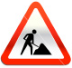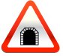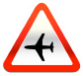

35.Yazım kuralları ile ilgili verilen yukarıdaki etkinliği doğru tamamladığımızda hangi trafik işaretine ulaşırız?
A) B) C) D)

36. Aşağıdaki cümlelerin hangisinde yazım yanlışı vardır?
A)Sabahtan beri kimse gelmedi.
B)Bugün seninle gelemiyorum.
C)Kardeşim benimle gelemiyecekmiş.
D)Annemden izinsiz gelemezdim.

Sait Faik Abasıyanık, 18 Kasım 1906’da Adapazarı’ nda doğdu.1944 Ağustos’unda yayınlanan “Medar-ı Maişet Motoru”(Sonradan “Birtakım İnsanlar” adı ile yayınlandı.) adlı kitabının asılsız bir ihbar üzerine toplatılması nedeniyle çok üzülmüş ve yazmaya küsmüştür.1953 yılında Amerika Birleşik Devletleri’ ndeki Mark Twain derneği, modern edebiyata yaptığı hizmetlerden dolayı Sait Faik’e onur ödülü vermiştir.10 mayısı 11 mayısa bağlayan gece 02.35’te ölmüştür.

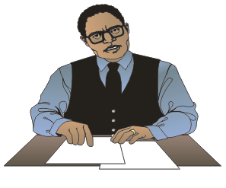
37.Konuşmacının Sait Faik’le ilgili sözlerini defterine not eden Veysel , konuşmada geçen tarihlerden hangisini yanlış yazmıştır?
A)18 Kasım 1906 B)1944 Ağustos’unda
C)1953 yılında D)10 mayısı 11 mayısa

38.Aşağıdaki cümlelerin hangisinde yazım yanlışı vardır?
A)Malazgirt Savaşı 1071’de yapılmış.
B)Bu akşam Tv’de maç var.
C)Prof. Ahmet Ertek , bu konuda bir açıklama yapacakmış.
D)Ahmetler akşama bize geleceklermiş.

39.Aşağıdaki cümlelerde altı çizili sözcüklerden hangisinde yazım yanlışı yoktur?
A)Arkadaşımız mertce bir tavır sergiledi.
B)Çocuklar evde güzelce oturuyorlar.
C)Herkese dostca davranmayı seviyordu.
D)Büyükce bir taşı arabanın arkasına koydu.

40.”olmak” yarımcı fiili aşağıdaki sözcüklerin hangisiyle kullanılırsa bitişik yazılır?
A)Hasta B)Belli C)Güzel D)Kayıp

41.Aşağıdaki cümlelerin hangisinde “de,da” bağlaç olduğu halde bitişik yazılarak yazım yanlışı yapılmıştır?
A)Sınıfta arkadaşlar beni bekliyor.
B)Akşamleyin sende bize gel.
C)Törende sıcaktan bayıldı.
D)Senin kalemin bende kalmış.


“Sonundaodadükkanınkepengini indirivermişti.” cümlesini yazım kurallarına dikkat ederek defterlerinize yazınız.
42.Öğretmenin bu sorusuna aşağıdaki öğrencilerden hangisi doğru cevap vermiştir?
Sonunda o da dükkanın kepengini indirivermişti.
A)
Sonunda oda dükkanın kepengini indirivermişti.
B)
Sonunda o da dükkanın kepenkini indirivermişti.
C)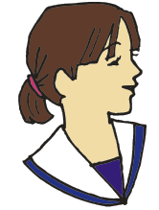
Sonunda o da dükkanın kepengini
indiri vermişti.
D)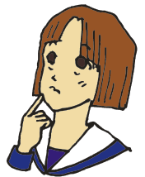

43.Aşağıdaki cümlelerde bitişik yazılması gereken altı çizili sözlerden hangisinin yazımında yanlışlık yapılmıştır?
A)Bu hafta başı izne ayrılıyorum.
B)Kendime bir takım elbise alacağım.
C)Urfa Güney Doğu Anadolu bölgemizdedir.
D)Bu işe ancak on beş gün sonra başlayabilirim.

44.Aşağıdaki cümlelerin hangisinde bir yazım yanlışı yapılmamıştır?
A)Öğretmen, öğrencinin kaldıramayacağı sözler sarfetmişti.
B)Çocuk iki günlükken annesi tarafından terk edilmişti.
C)İş müracaatında gereğinin yapılmasını arzetmişti.
D)Farz edelim yaptıklarını herkes onayladı.

45.”10 Eylül’ün bizim için öneminden bahs ediyordu.” cümlesindeki yazım yanlışının benzeri aşağıdakilerden hangisinde vardır?
A)Türkiye’nin Güneyi genellikle sıcak olur.
B)Bize bunları topal Recep anlattı.
C)Beni bu zor kararım da desteklemeyeceklerini hissettim.
D)O güzelim çocuğu haps etmişler.

https://www.derskitabicevaplarim.com
YANIT ANAHTARI
1. | A |  | 26. | B
2. | B |  | 27. | D
3. | C |  | 28. | D
4. | B |  | 29. | B
5. | A |  | 30. | C
6. | C |  | 31. | B
7. | B |  | 32. | D
8. | D |  | 33. | D
9. | D |  | 34. | C
10. | D |  | 35. | B
11. | B |  | 36. | C
12. | C |  | 37. | D
13. | B |  | 38. | B
14. | C |  | 39. | B
15. | A |  | 40. | D
16. | D |  | 41. | B
17. | A |  | 42. | A
18. | C |  | 43. | C
19. | B |  | 44. | D
20. | A |  | 45. | D
21. | C
22. | C
23. | B
24. | B
25. | D

